**Motoparalotniowe Zawody**

**w lataniu precyzyjnym**

**„Rudniki - Slalomania 2012”**

**Częstochowa – Rudniki 2012**

**Termin 5-7 październik 2012**

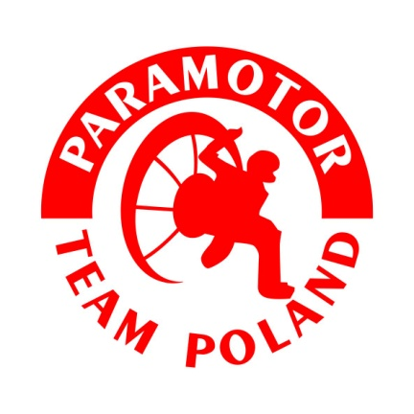 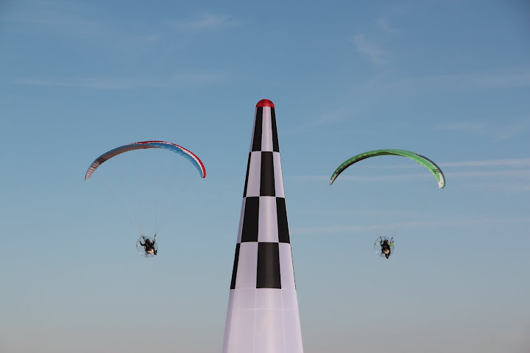

Organizator:

**Aeroklub Częstochowski**

**Komisja Mikrolotowa Aeroklubu Polskiego**

**Paramotor Team Poland**

**ZAPROSZENIE**

**W imieniu Organizatorów mam przyjemność zaprosić wszystkich Pilotów Motoparalotniowych na kolejne zawody w slalomach w tym roku.**

**Impreza odbędzie się na lotnisku Aeroklubu Częstochowskiego w Rudnikach, w dniach 5-7 października 2012 roku.**

**W zawodach mogą wziąć wszyscy piloci posiadający uprawnienia do wykonywania lotów na motoparalotniach. W celu uatrakcyjnienia rywalizacji zostały wprowadzone modyfikacje do regulaminu rozgrywania konkurencji. (proszę zapoznać się z regulaminem oraz katalogiem konkurencji ). Dzięki tym zmianom, każdy z uczestników może zostać zwycięzcą w kategorii „precyzyjnej”.**

**W zawodach wezmą udział Członkowie Motoparalotniowej Kadry Narodowej, wśród nich aktualni Rekordziści Świata w slalomie „koniczynka” - Marcin Krakowiak oraz Ryszard Żygadło z Patrycją Lejk, którzy bardzo chętnie podzielą się swoim doświadczeniem i zademonstrują swoje umiejętności.**

**Jeżeli pogoda dopisze i będziemy mieli wystarczającą ilość czasu, przeprowadzimy również rywalizacje zespołową w (drużynach 3 osobowych), gdzie będzie liczył się łączny czas przelotu 3 zawodników.**

**Pomiar czasu będzie odbywał się na profesjonalnym sprzęcie firmy TagHeuer.**

**Wszystkich bardzo serdecznie zapraszam , to ostatnia w tym sezonie okazja żeby się spotkać i wspólnie polatać.**

**W imieniu Organizatorów**

**Adam Paska**

**Trener MKN PPG AP**

Program zawodów:

5 października 2012 (piątek)

* rejestracja zawodników od godziny 10.00
* Briefing, zapoznanie z rejonem zawodów oraz zasadami wykonywania lotów
* trening oraz pierwsze konkurencje w zawodach (eliminacje) od godziny 14.00 do zachodu słońca (18.15)
* briefing do konkurencji porannych godzina 20.30

6 października (sobota)

* ciąg dalszy eliminacji (7.00)
* przerwa (11.00)
* konkurencje finałowe od 14.00 do zachodu słońca (18.12)

7 października (niedziela)

* ewentualne zakończenie konkurencji finałowych (7.00)
* zakończenie zawodów 14.00
* loty do zachodu słońca (free fly)

Program może ulec modyfikacji w zależności od warunków pogodowych.

**Zakwaterowanie i wyżywienie:**

Zakwaterowanie i wyżywienie uczestnicy organizują sobie we własnym zakresie.

**ZOBACZ – załącznik „proponowane lokalizacje noclegów”**

Proponuje dokonanie wcześniejszej rezerwacji.

Informacje o Lotnisku znajdziecie tutaj : <http://www.aeroklub-czestochowa.org.pl/lotnisko-rudniki.html>

Proszę o zgłaszanie uczestnictwa w zawodach poprzez wypełnienie karty zgłoszenia, podpisanie i przesłanie jej skanu na obydwa podane poniżej adres:

[acz@aeroklub-czestochowa.org.pl](mailto:acz@aeroklub-czestochowa.org.pl)

[adam.paska@kago.waw.pl](mailto:adam.paska@kago.waw.pl)

**Motoparalotniowe**

**Zawody w lataniu precyzyjnym**

**„Rudniki - Slalomania 2012”**

**Częstochowa – Rudniki 5-7 październik 2012**

**KARTA REJESTRACYJNA PILOTA PPG/PPGG nr**

**Imię i nazwisko: Klasa: PF1 PL1 PF2 PL2 ( zaznacz )**

|  |
| --- |
|  |

**Adres:**

|  |
| --- |
|  |

**Numer telefonu:**

|  |
| --- |
|  |

**Adres e- mail:**

|  |
| --- |
|  |

**Numer świadectwa kwalifikacji ( lub równorzędnego dokumentu ):**

|  |
| --- |
|  |

###### **OŚWIADCZENIE**

Ja, niżej podpisany jestem świadomy i wyrażam zgodę na prawne przejęcie odpowiedzialności zgodnie z przepisami wydanymi przez polskie władze lotnicze, za swoje decyzje o lataniu w dn. 5 do 7 poździernika 2012 roku i na ponoszenie odpowiedzialności za jakiekolwiek uszkodzenia ciała lub straty z tego wynikłe. Zgadzam się z tym, że żaden lot nie jest obowiązkowy i że będę wykonywał wszystkie loty na własną odpowiedzialność, a w przypadku rezygnacji z lotu, moja decyzja może wpłynąć na moje miejsce w zawodach. W trakcie zawodów będę miał aktualne ubezpieczenie oc, oraz sprawne technicznie skrzydło i silnik. Będę przestrzegał regulaminu zawodów. Potwierdzam, że organizator zaopatrzył mnie we wszystkie środki potrzebne do mojego startu w niniejszych zawodach.

Zgodnie z regulaminem zawodów odpowiedzialność za wykonywane loty ponosi pilot .

Wyrażam zgodę na przetwarzanie moich danych osobowych na potrzeby procesów prowadzenia ewidencji i działalności statutowej AP w części dotyczącej uprawiania sportu kwalifikowanego, także w przyszłości, w rozumieniu ustawy z dnia 29.08.1997 r. o ochronie danych osobowych - Dz.U. Z 1997 r. nr 133, poz. 883, z późń. zm.

Data i podpis pilota: